ГОСУДАРСТВЕННОЕ БЮДЖЕТНОЕ ОБРАЗОВАТЕЛЬНОЕ УЧРЕЖДЕНИЕ
ВЫСШЕГО ОБРАЗОВАНИЯ МОСКОВСКОЙ ОБЛАСТИ
«Университет «Дубна»

ИНСТИТУТ СИСТЕМНОГО АНАЛИЗА И УПРАВЛЕНИЯ

ПРАКТИЧЕСКАЯ РАБОТА

по дисциплине

«Информационные системы и технологии»

Создание чат-бота ВК через сервис Robochat

ТЕМА: _________________________________________________________________

_________________________________________________________________
^{(наименование темы)}

Выполнил: студент группы _________
1014

Батаев Илья Сергеевич
__________________________________
^{(Ф.И.О.)}

Руководитель:
по дисциплине ИСТ
___________________________________
асс. Голяткина Л.И.
(ученая степень, ученое звание, занимаемая должность, ФИО)

Дубна, 2022
Чат-бот для VK
Тема: Чат-бот-справочник для помощи студенту.
Нередко часть информации, выученной на семинаре или лекции, забывается студентом, а тетради, где она могла бы быть записана, куда-то теряются. И когда нужно что-то вспомнить, а конспектов семинаров и лекций рядом нет, на помощь может прийти чат-бот-справочник. Несомненно, чат-бот не сможет в полной мере заменить конспекты пройденного материала, так как чат бот содержит лишь краткую информацию по основным темам, однако, он может быть полезен, если студенту потребуется что-либо повторить или к чему-либо подготовиться.

Как следует из названия темы, мой чат-бот предоставляет краткую информацию о некоторых курсах. Пока реализован только курс «Архитектура вычислительных систем» («АВС») в кратком содержании. В дальнейшем планируется более подробная реализация курса «АВС», а также и других востребованных курсов, таких как «Математический анализ», «Линейная алгебра», «Введение в программирование» или «Краткое пособие по python» и так далее.
Использование моего чат-бота может быть полезным не только для студентов нашего или какого-либо другого Университета, но и для всех желающих заглянуть в мир IT.

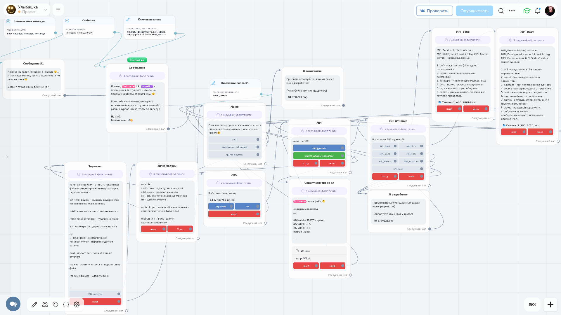

Основной функционал чат-бота
Основным и пока еще единственным функционалом моего чат-бота является предоставление полезной справочной информации.
К примеру, по курсу «Архитектура вычислительных систем» из моего чат-бота доступна информация по краткому описанию некоторых команд терминала линукс, используемых при работе с серверами hydra, MPI функций и также доступен скрипт для запуска программы на кластере.

Список основных команд чат-бота
1. Приветствие — Здоровается и представляется пользователю, после чего выводит главное меню;
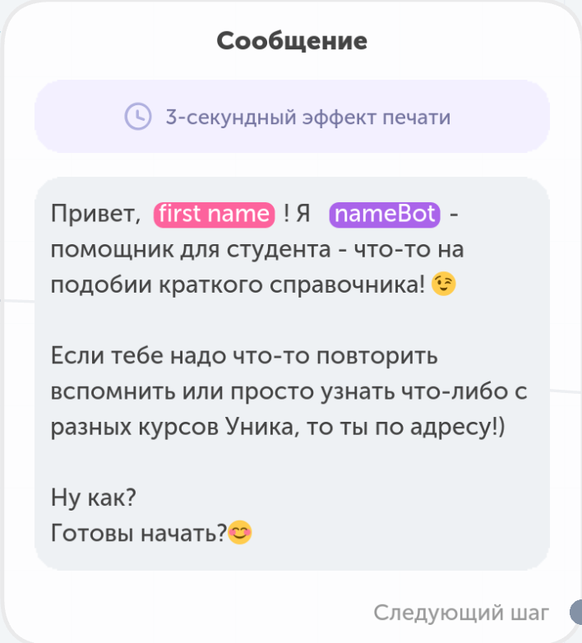

2. Главное меню чат-бота — отображает доступные курсы;
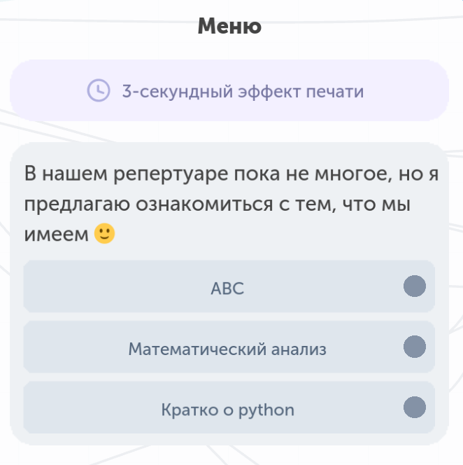
3. Меню курса «АВС» - отображает тип команд;
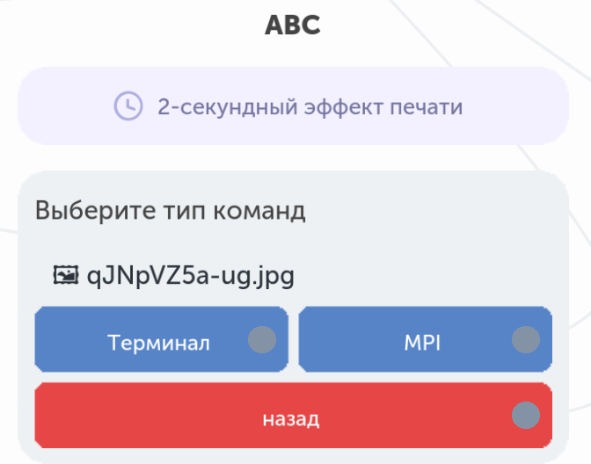

4. Меню по MPI — отображает категории для пользователя и предоставляет ему выбор между краткой информацией и файлом;
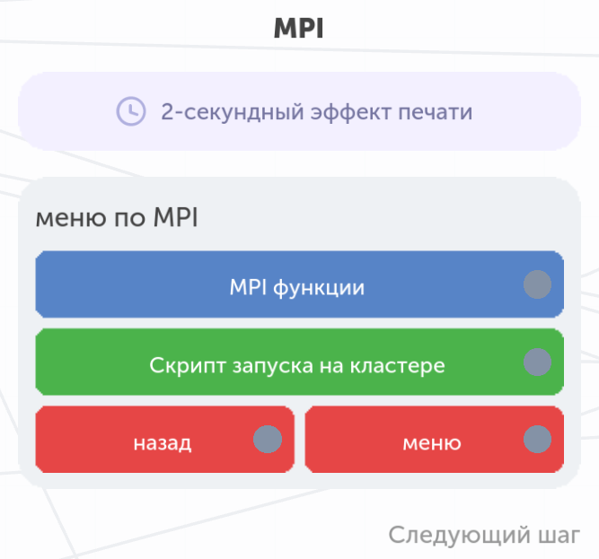
5. Меню по MPI функциям — отображает MPI функции;
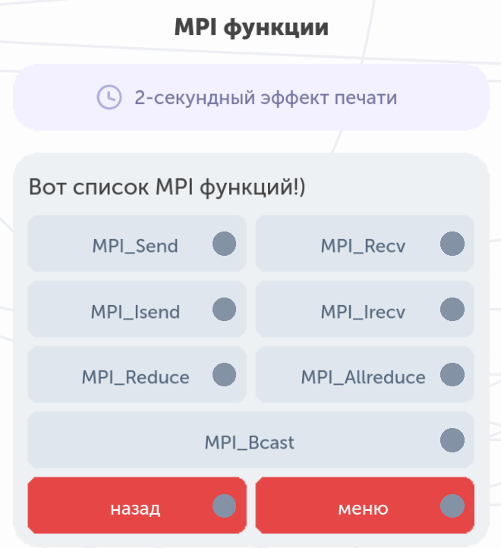
6. Отправка файла со скриптом — отправляет пользователю содержимое скрипта в сообщении и сам скрипт;
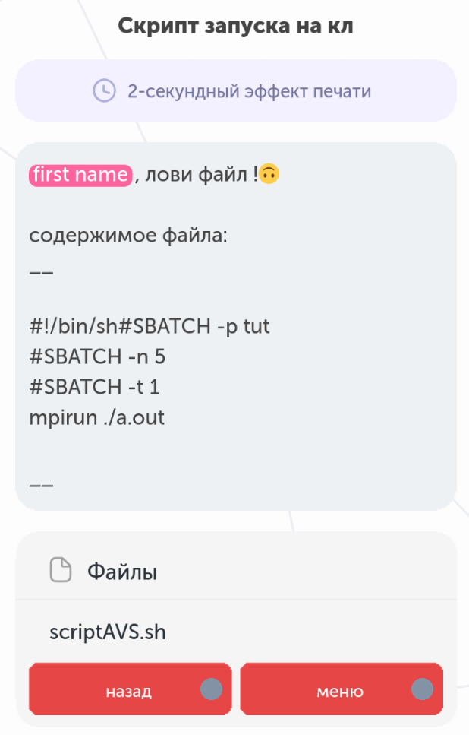

7. Описание MPI функции — выводит описание какой-либо MPI функции и прикладывает к сообщению файл с семинара с содержанием данной темы;
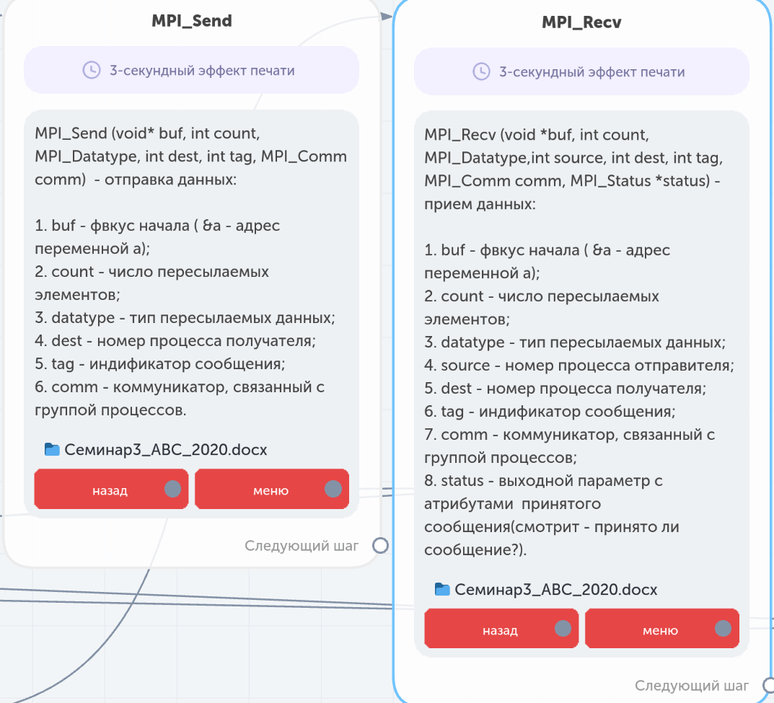
8. Неизвестная команда — выводит пользователю сообщение о неизвестной команде и открывает главное меню;
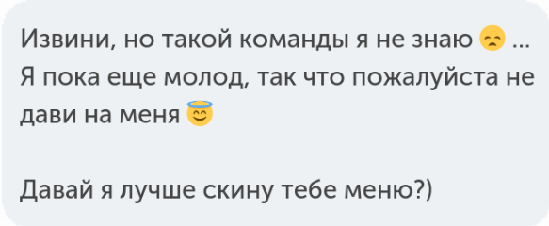

9. В разработке — выводит пользователю сообщение о том, что некоторый функционал еще не реализован и возвращает к предыдущему блоку;
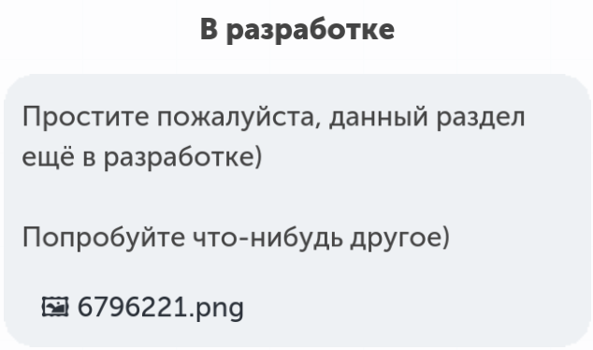
10. кнопка назад — возвращает к предыдущему блоку;
11. кнопка меню — возвращает к меню уровнем выше.
Ссылка на чат-бота
https://vk.com/free_pik_bot

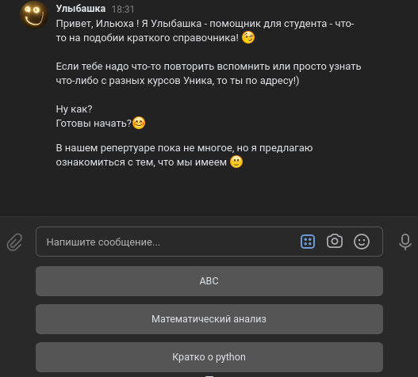
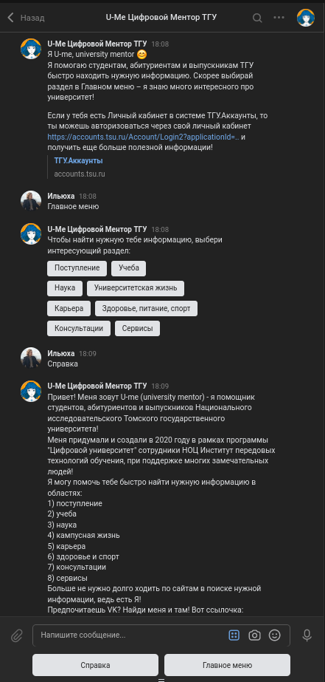
Аналогичные чат-боты
U-Me Цифровой Ментор ТГУ — чат-бот VK реализованный на стандартных кнопках и на кнопках в сообщении, помогает быстро найти нужную информацию по Томскому Государственному Университету.

